Jean Baptiste Vanier
Baptême: 4 août 1830, Sault au Récollet, Montréal.
Naissance: 4 août 1830, La Visitation de la B.V.Marie, Sault au Récollet.

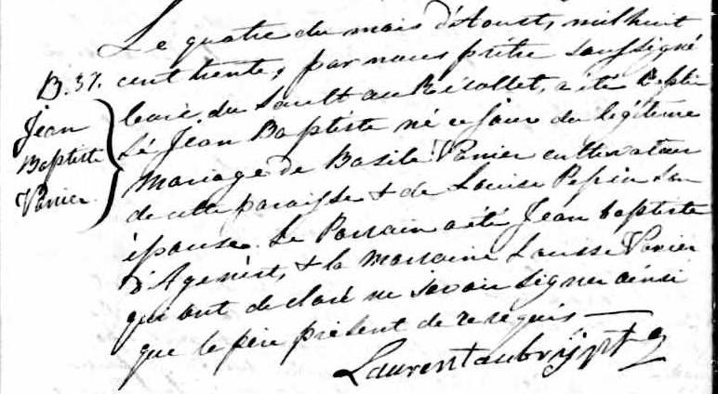

B.37 Le quatre du mois d’Aout, mil huit cent trente, par nous prêtre
Jean soussigné Curé du Sault au Récollet a été baptisé Jean Baptiste
Baptiste né ce jour du légitime mariage de Basile Vanier cultivateur de
Vanier cette paroisse et de Louise Pepin son épouse. Le Parrain a été
Jean Baptiste d’Agenèst et la Marraine Louise Vanier qui ont
déclaré ne savoir signer ainsi que le père présent de ce requis.

Laurent aubry ptre

Référence : fond Drouin

